《移动应用软件开发》实验报告

年级、专业、班级 |  | 2022级计算机科学与技术（卓越）01 班 |  | 姓名 |  |  | 学号
实验题目 | 拼图游戏APP开发（背单词）
实验时间 | 2024.11.3 |  | 实验地点 |  | DS1407
学年学期 | 2024-2025（1） |  | 实验性质 |  | □验证性 □设计性 ☑综合性
一、实验目的
- 本次实验的目的是掌握DevEco Studio开发工具的基本操作，了解所开发APP项目的基本结构。掌握Ability框架和UI框架的使用，掌握常用组件和布局的使用，尤其图像组件的使用，位图的处理等。
- 开发平台为HarmonyOS，开发工具为DevEco Studio。使用ArkTS语言开发。
- 设计完成一个拼图游戏APP、或者背单词APP。请选择其中一个题目。

二、实验项目内容
实验题目1：拼图游戏APP：
从多张图片中，选择一张，分割为4块以上的小图片，打乱后分布，可以拼成原图。
评分点：（1）可以从多张图片中选择一张图片，然后分割成小图片，每个图片上面标记上数字；（2）通过开始按钮开始游戏，把分隔后的图片打乱分布，显示在界面上，并开始游戏；（3）通过点击图片进行移动。（4）游戏过程中，自动判断是否完成游戏。（5）设置结束按钮提前结束游戏，显示正确结果；（6）APP界面自行设计，不少于两个。（7）可以自行增加游戏计时、计分、关卡、动画、历史记录、从相册选择图片、游戏指南等功能，（8）复杂度、美观度、自定义功能、多设备协同等都是加分项。
实验题目2：背单词APP
背单词软件是为了帮助用户更有效地记忆英语单词设计的工具。旨在提高学习效率、增强记忆效果，并为用户提供个性化的学习体验。
评分点：（1）词汇库覆盖英语四六级词库（或者其他词库）。（2）自定学习计划，提醒用户按时复习，确保词汇记忆效果。记录用户的学习进度和成绩。（3）提供单词卡片、拼写测试等多种学习模式。（4）通过游戏化的学习方式，如闯关、挑战等，增加学习的趣味性和互动性。（5）其他自定义功能，如，听力练习、提供单词的真人发音或机器发音。提供丰富的例句和语境，帮助用户理解单词的用法和含义。
提交：（1）本实验报告，（2）源代码压缩文件zip，注意源代码加注释。（3）软件演示的MP4视频，视频大小不超过20M。能够在QQ浏览器正常播放。注意文件名称的规范性。文件名：学号姓名2.doc，学号姓名2.zip, 学号姓名2.mp4。三个文件分别提交。
三、实验过程或算法（写明：1创新点或特色，2功能组织图，3设计思想，4程序的结构，5技术要点或特点，6主要执行流程图，7模型设计（包含核心源代码说明等），8界面设计（包含核心源代码说明、截图等））
1.创新点或特色
封面设计
引入精美的封面，展现游戏主题，吸引用户的注意力。封面包含游戏标题和视觉元素，提升了游戏的整体美观性和专业感。用户在进入游戏前就能感受到游戏的氛围，为接下来的体验打下良好基础。
美化的UI界面
通过现代化的设计风格和配色方案，使用户界面更加友好和直观。使用柔和的色调和简洁的布局，使得用户在游戏过程中不会感到视觉疲劳。按钮、文本框和卡牌的设计都经过优化，确保每个组件都易于操作和理解。
玩家上传自定义图片
玩家可以选择自己上传的照片作为关卡拼图，使每一局游戏都变成独一无二的个性化体验。用户可以用照片制作拼图，比如个人照片、风景照、宠物照等，增添乐趣和归属感。
新模式“闯关模式”
作者一共设置了十六道关卡由玩家去攻破，每一关都经过精心设计，难度逐级增加。前几关可以让玩家逐渐熟悉华容道的规则和操作方式，而随着关卡的推进，拼图的复杂度、移动步骤的限制逐渐提升，进一步考验玩家的空间思维和解题策略。
视觉效果和交互体验
引入动画效果和过渡效果，使得每个操作（如选择卡牌、计算结果等）都有更生动的表现。这种细节上的优化能够显著提升用户的参与感和愉悦感，使得游戏过程更加流畅和有趣

- 功能关系图
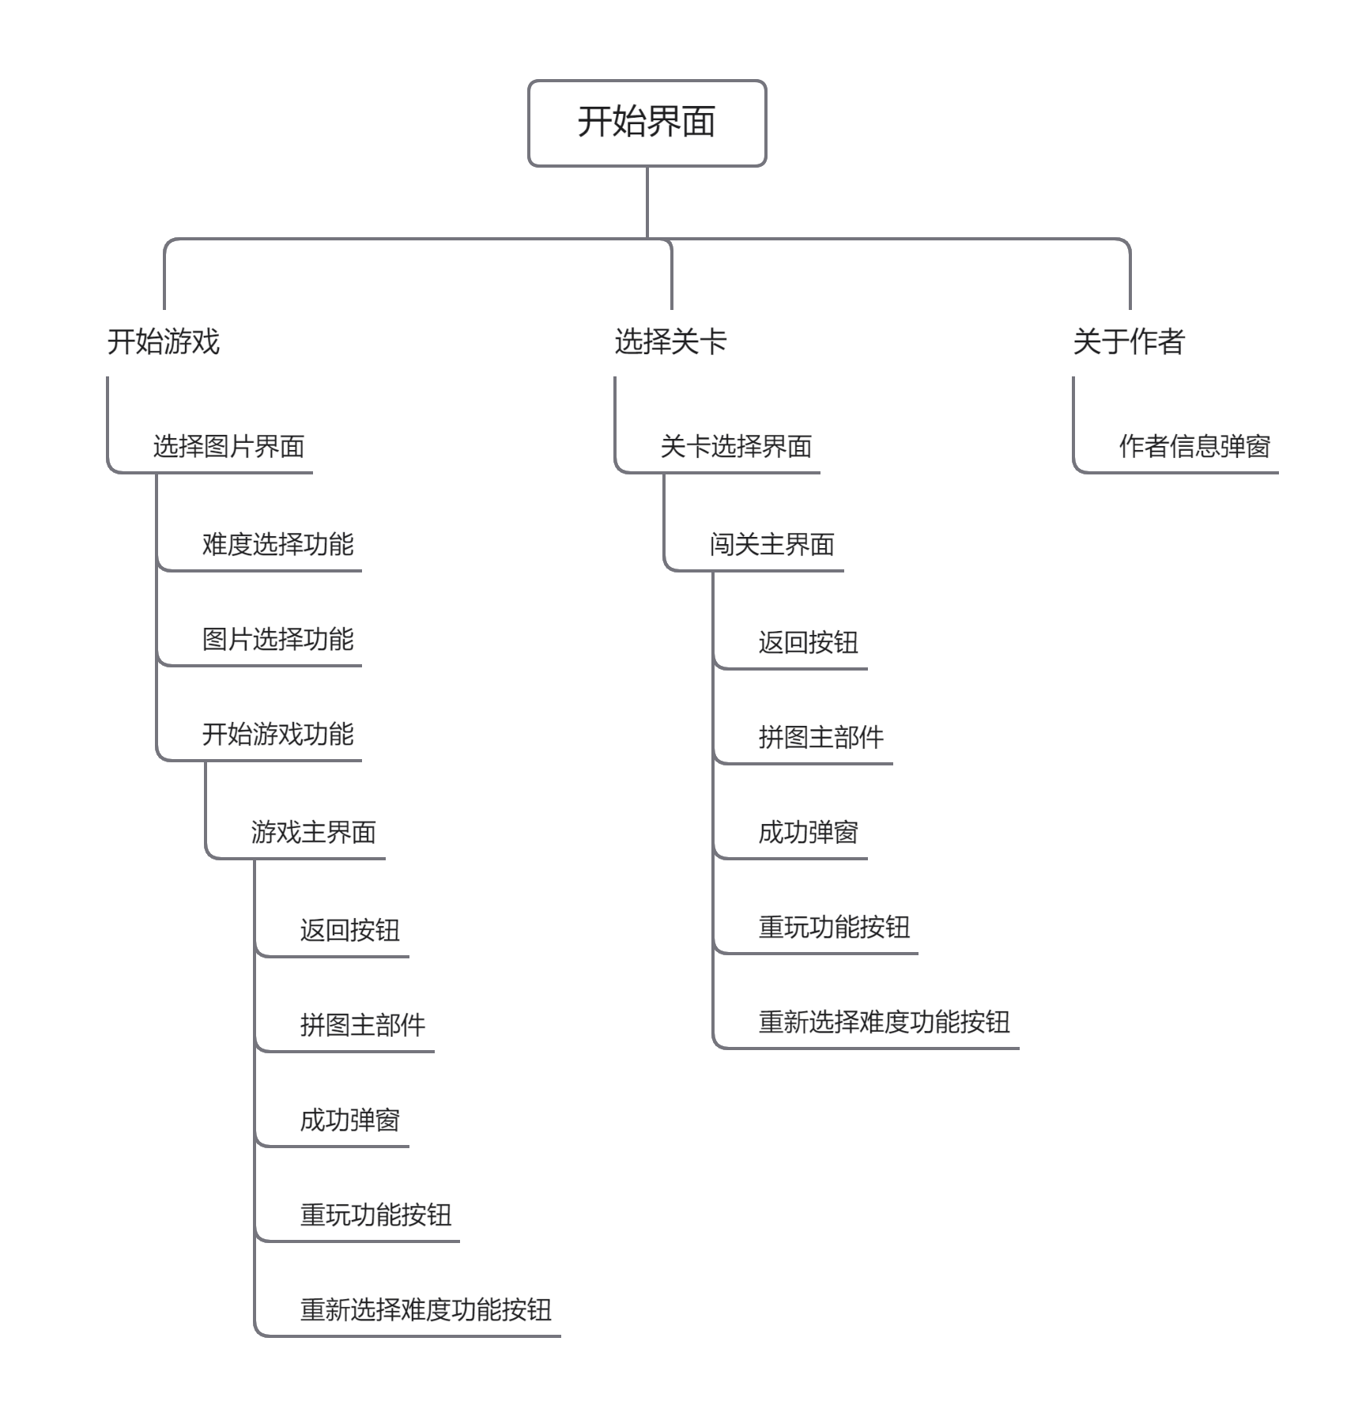
3.设计思想
模块化与组件化设计
该界面划分成多个模块，每个模块的功能独立清晰，便于维护和扩展。例如，TimingComponent负责计时，SuccessDialog_main负责显示成功通关的对话框，OriginImageDialog负责展示原图。通过分模块设计，减少了耦合度，使每个模块可以独立测试和优化。
游戏界面和功能都通过组件化封装，GamePage_main是整个界面的主组件，控制各子组件的行为，如对话框的显示、关卡重置等。
状态管理和数据流
代码利用了状态管理(@State)来跟踪游戏状态，如rows和cols定义拼图的行列数，stepCounter记录玩家的步数，elapsedTime用于计时。这些状态会在界面变化时自动更新，确保游戏过程的实时性。
通过StorageLink和GameConstants，使得部分数据持久化并集中管理。这种做法增强了数据的可维护性与一致性。
互动反馈与用户体验
游戏设计了多种用户反馈机制，如在拼图移动时调用moveImage方法，通过promptAction.showToast给出即时提示（当移动不符合规则时），提供了良好的交互反馈，避免用户困惑。
每次成功完成拼图时，显示successDialogController对话框，提示玩家通关，提供“重玩”和“重置难度”选项，这不仅给玩家带来了成就感，还能鼓励他们尝试不同难度。
游戏设置了计步器和计时器，在界面中实时显示步数和计时结果，方便玩家掌握自己的游戏进展，提高竞技性。
视觉效果与布局
该界面设计了图片裁切、图块交换等功能，并确保裁切后的拼图块布局整齐，使用Grid网格组件管理拼图块的位置。GridUtils中定义了生成网格布局模板的方法，可以根据行列数动态调整布局，适应不同难度的拼图大小。
为每个拼图块设置了onClick事件，通过调用moveImage方法来判断是否为有效移动，符合经典华容道的玩法。
背景图采用了backgroundImage属性，设置为全屏模式，使界面更加美观，并且通过backgroundImagePosition和backgroundImageSize控制其位置和比例，避免视觉杂乱。
个性化选项和弹窗
用户可以点击“查看原图”按钮，通过originImageDialogController查看原始图片，帮助记忆图片布局。原图弹窗设置了自定义样式和偏移量，保证位置恰当，避免干扰游戏主界面。
游戏设计了难度调整选项，通过resetDifficulty方法，允许用户返回上一界面重新选择拼图难度。游戏提供多种自定义选择，增加了灵活性。
数据初始化与生命周期管理
通过initDataFromRouter方法从路由参数初始化游戏的关卡数据和图片信息，确保了数据流的一致性。同时，使用了aboutToAppear生命周期钩子，在页面即将显示时加载数据和裁切图片，为后续操作做好准备。
checkForSuccess方法用来判断拼图是否完成，保证了游戏逻辑的严谨性；每次重置和打乱拼图时都先检查成功状态，以防止一开始就呈现正确解。
代码扩展性与可维护性
界面代码考虑了扩展性。许多方法和控制器封装为独立函数或对象，可以在不改动主要代码的情况下增加或调整游戏逻辑，如引入更多的关卡难度、设计新的对话框样式等。

4.程序的结构
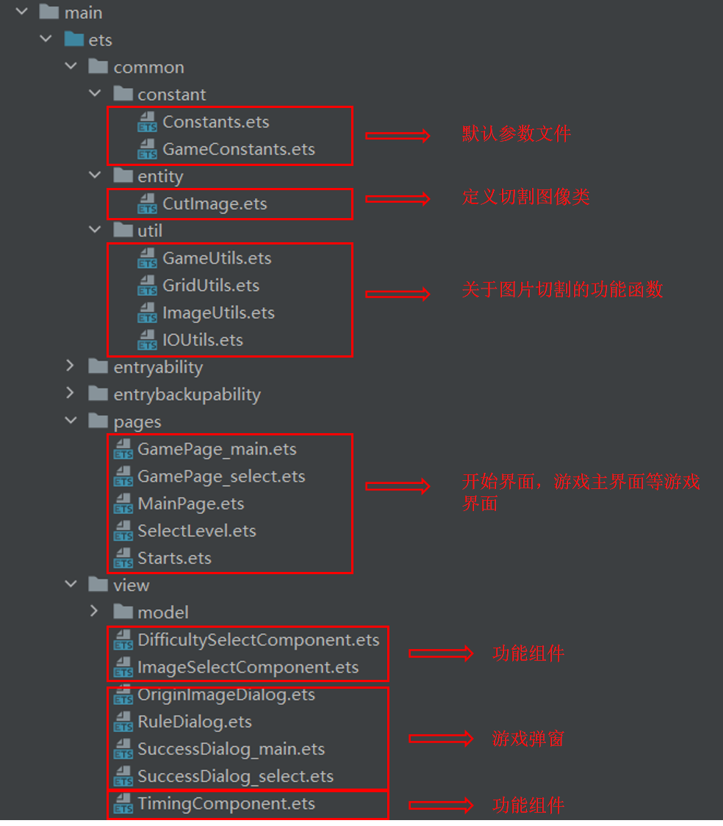
5.技术特点
首先，应用采用了ArkTs作为编程语言，结合ArkUI等UI框架构建用户界面，以实现快速开发和美观的响应式设计。界面采用组件化架构，将主要功能拆分为独立的组件，如图片选择，难度选择，拼图主体，使得代码复用性和可维护性大大提升。同时，灵活的布局系统（如Flexbox）确保了在不同设备和屏幕尺寸上的良好适配。
在数据处理方面，应用实现了高效的中缀表达式转换算法，保证了计算逻辑的准确性。对于用户输入，系统提供了良好的错误处理机制，以便在输入无效表达式时给予明确反馈。此外，通过状态管理机制，确保了用户操作后界面的动态更新，实现了顺畅的交互体验。
应用在异步处理上也做了优化，复杂计算采用异步编程（如 async/await）来避免主线程阻塞，从而保持界面的流畅性。为了提升游戏的趣味性，设计了丰富的视觉效果，例如通过图形化展示扑克牌和统一的主题色调来增强整体美观性。
6.界面设计
整体布局设计
界面风格：界面以简洁、直观的风格为主，用户的操作按钮、拼图区域、计时与步数显示等功能模块分区清晰，利于用户快速理解并操作。
布局结构：整体采用垂直布局，以列为主，包含顶部导航栏、拼图显示区域以及底部的功能按钮。设计上突出拼图区域，保证用户的主要关注点。
顶部导航栏
返回按钮：在顶部左侧放置返回按钮（<图标），用户可以随时点击返回上一级页面，方便切换关卡或调整难度。
标题图标：中央位置显示游戏标题图标或标志（例如“华容道”字样），增强界面的识别度。
空白占位：右侧留有适当的空白，以均衡布局，也可以根据需求后期扩展功能，如加入帮助按钮或设置按钮。
计时与计步区域
计时器：位于拼图区域上方左侧，通过TimingComponent显示游戏运行时间，支持计时器启动和暂停等功能。时间单位简洁明了，突出用户当前已用的时间。
步数显示：计时器右侧显示“步数”信息（格式：步数: {当前步数}），展示用户移动拼图的累计步数，鼓励用户减少步数完成挑战，增强游戏的挑战性。
拼图区域
网格布局：拼图区域为整个界面的核心，使用Grid组件展示裁切后的拼图块，按照用户选择的行列数进行网格布局，确保各拼图块整齐排列。
自适应大小：拼图区域宽度设置为屏幕的85%，以适应不同设备屏幕的显示；aspectRatio参数根据图片比例自适应调整，保证图块不变形，用户体验最佳。
拼图块点击交互：拼图块为GridItem，点击每个拼图块会调用moveImage方法，判断是否符合移动规则，不符合规则时会通过Toast消息提示用户。
空白块占位：每个关卡初始会随机打乱拼图顺序，同时设置一个空白块用于拼图块的移动，空白块由占位图代替，不显示内容。
底部功能按钮
重玩按钮：位于底部左侧，设置为“重玩”按钮，点击后重新打乱拼图顺序并重置计时和步数。按钮颜色使用灰色，配合阴影效果，增强点击感。
查看原图按钮：位于底部右侧，点击后弹出原图对话框（OriginImageDialog），便于用户记忆图片的完整样式和布局，帮助解决难度较高的拼图。按钮样式与“重玩”按钮保持一致。
7.模型设计
7.1GamePage_main 主控制模型
GamePage_main是整个游戏的主控制模型，负责将其他模型统一组织起来。该模型通过状态管理（例如使用@State）和方法封装来管理游戏流程，包括拼图的初始化、移动逻辑、成功判断等。它的主要属性和方法如下：
属性：
rows和cols：表示当前关卡的网格行列数，来源于难度等级。
stepCounter：记录当前游戏的步数。
elapsedTime：当前游戏所用时间。
croppedImages：存储所有图片块的数组，每个元素是ImageTile类型。
BlankIndex：当前空白块的索引，用于判断拼图块是否可以移动。
selectedImage：用户选择的原始图片，经过裁剪生成拼图。
selectedImageAspectRatios：选中图片的宽高比，用于拼图区域的自适应显示。
textTimeController：控制计时器的模型。
DialogController：控制对话框的打开与关闭。
方法：
reset()：重新打乱拼图块顺序，初始化游戏状态。
moveImage(index: number)：判断并执行拼图块的移动逻辑。
checkForSuccess()：检查当前拼图是否完成。
onSuccess()：拼图成功时触发的事件，记录时间并打开成功对话框。
initDataFromRouter()：根据路由参数初始化游戏数据，确定关卡难度与图片信息。
7.2 ImageTile 图片块模型
ImageTile用于表示每一个拼图块的信息，封装了图片内容和位置信息。该模型的设计便于管理和操作拼图块。
属性：
pixelMap：图片块的内容，即每一块裁剪后的图像。
index：图片块的目标位置索引，表示在完成拼图时该块应处于的位置。
currentPosition：当前图片块在拼图中的位置。
7.3 GameState 游戏状态模型
GameState用于存储和管理游戏的动态数据，特别适合记录游戏过程中的变化数据，使游戏状态便于保存、恢复和复用。
属性：
stepCounter：当前游戏的步数。
elapsedTime：当前游戏的已用时间。
isCompleted：是否完成拼图，用于检查并触发成功状态。
7.4 Level 关卡难度模型
Level模型用于定义游戏的难度设置，保存每个关卡的网格大小、行列数等信息。这使得游戏可以灵活增加或调整不同的难度关卡。
属性：
id：关卡编号，用于标识不同的难度等级。
rows和cols：每个关卡的行数和列数。
withIndex：是否在拼图上显示编号，帮助用户识别。
7.5 DialogController 弹窗控制模型
DialogController用于控制弹窗的显示行为，包括打开、关闭对话框等。该模型封装了对话框的相关设置，使主控制模型代码更加简洁。
属性：
isOpen：是否打开对话框。
options：对话框的自定义选项，如样式、对齐方式、偏移等。
方法：
open()：打开对话框。
close()：关闭对话框。
7.6扩展性设计
通过定义这些模型，游戏的数据和逻辑分离，主控制模型GamePage_main主要负责逻辑和状态管理，其余模型如ImageTile、GameState等则封装了具体的数据结构。这种设计易于扩展，比如：
增加关卡难度：只需新增Level实例并在路由中设置不同参数，便可实现多难度支持。
添加新的功能：如增加图片上传或更换主题，只需扩展ImageTile模型和图片资源的管理即可。
状态持久化：GameState模型可以独立保存和恢复游戏状态，使得后续可以实现暂停和存档功能。
- 主要执行流程图
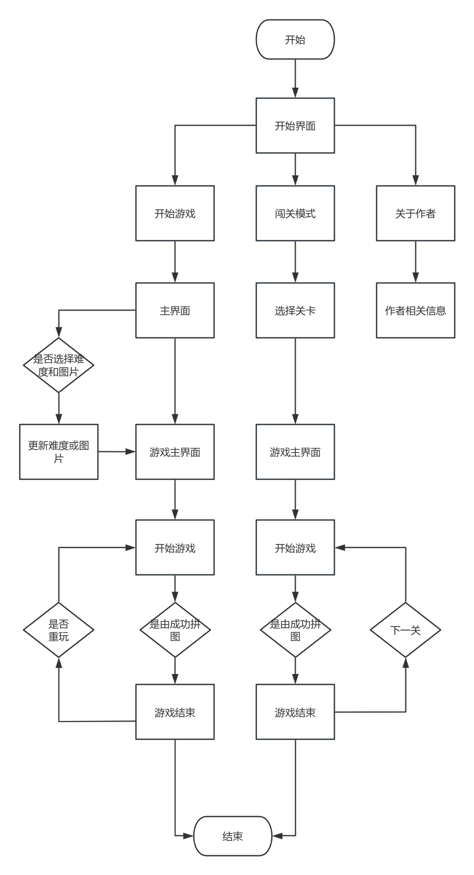
- 核心源代码说明、截图
切割图像功能，用于接受选择图像，并根据传入的行列大小切割图像。
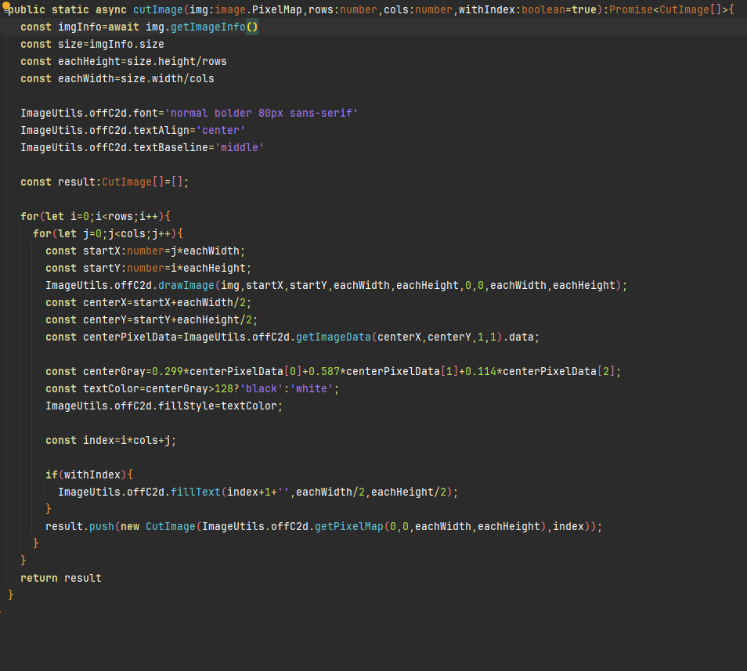
打乱函数，用于接收切割后的图片并将图片随机打乱。
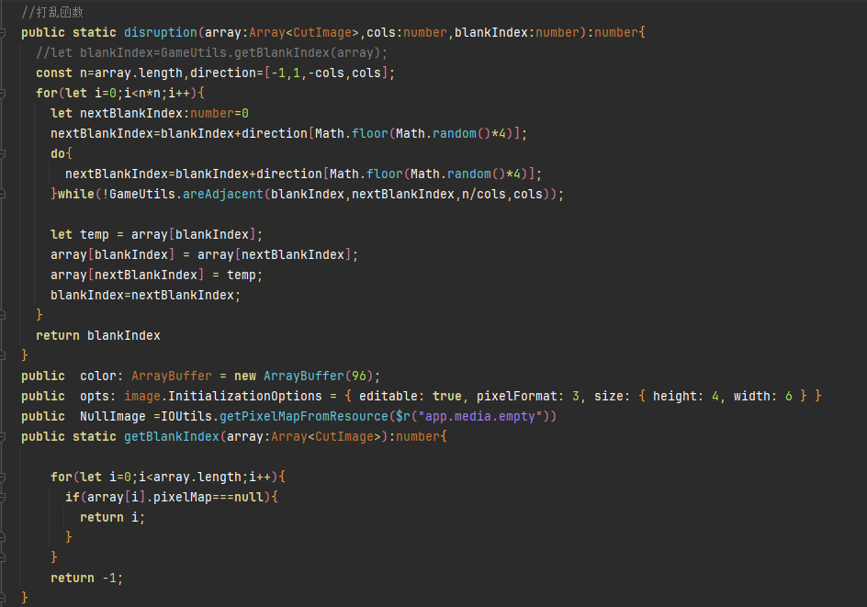

定义切割后的图片类，包含图像和编号两个属性
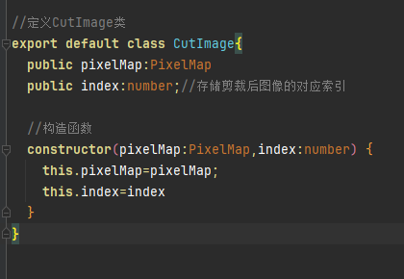
界面加载时的资源处理，包括获取图片，切割并打乱图片并返回图片索引
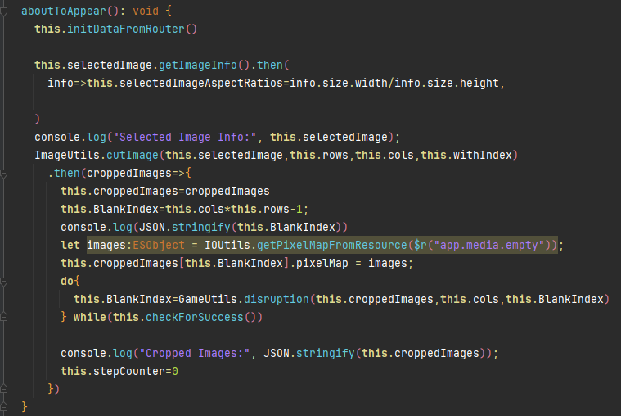
- 实验结果及分析和（或）源程序调试过程（界面截图和文字）、实验总结与体会
源程序调试
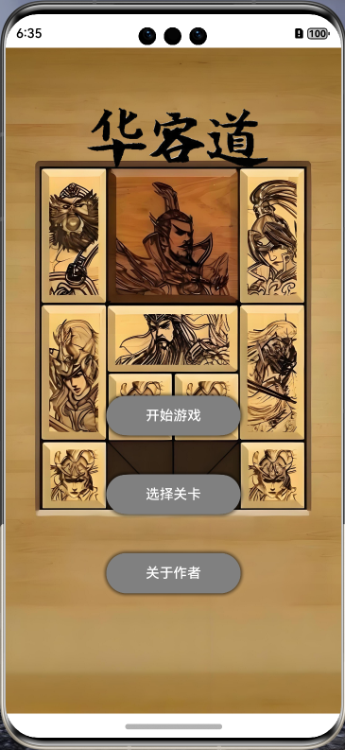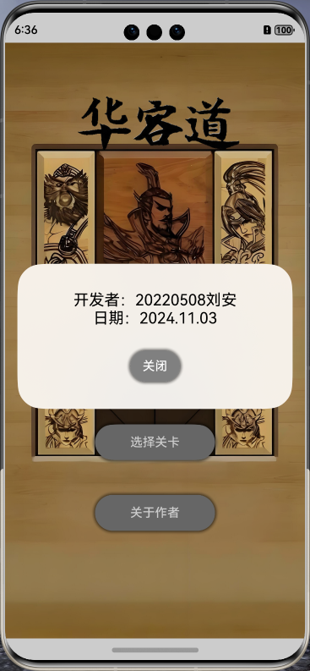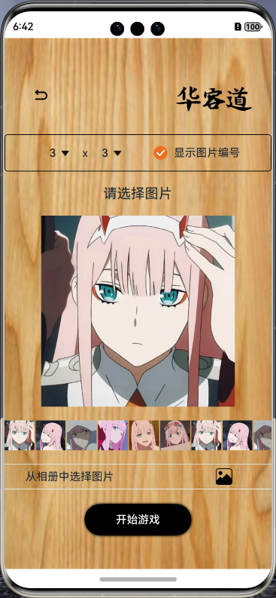

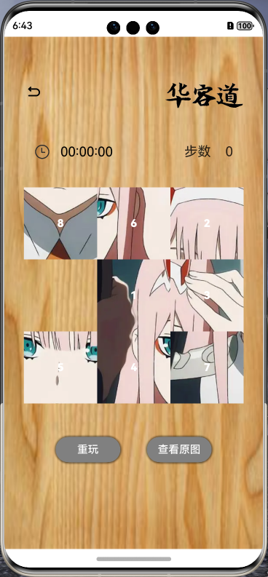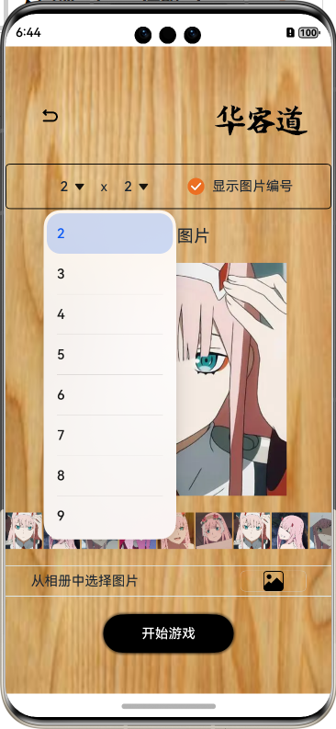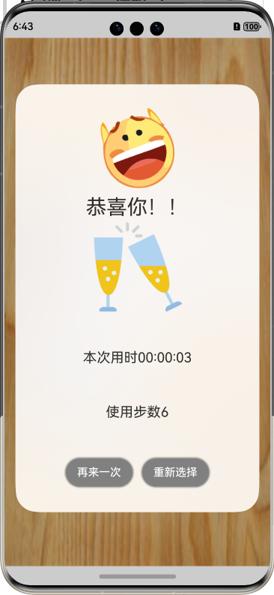
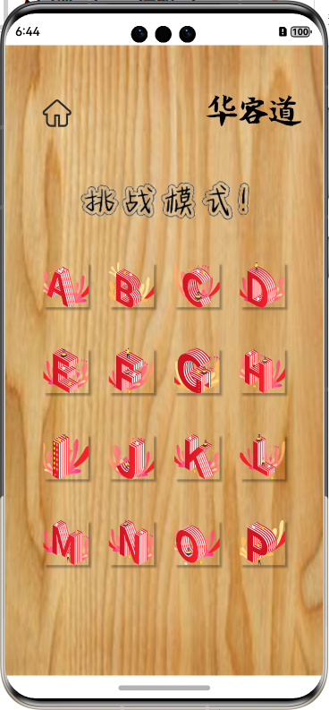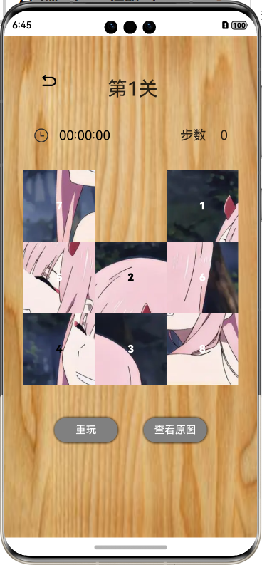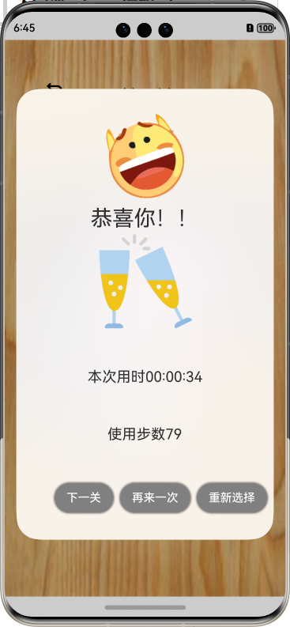

实验总结
在这次华容道游戏的开发实验中，我实现了拼图游戏的基本功能，并优化了游戏的用户体验和代码结构，最终完成了包括拼图逻辑、计步和计时、难度选择和用户反馈在内的多个功能模块。通过这次实验，我对前端开发中的数据模型设计、界面交互和模块化编程有了更深入的理解，也体会到了在代码组织和用户体验设计上的重要性。
整个实验的开发过程中，我首先关注数据模型的设计。游戏中的关卡、图片块和状态等数据在不同功能之间频繁交互，因此将它们独立封装为数据模型，使得各模块职责分明，增强了代码的可读性和可维护性。比如，通过ImageTile模型来管理每个拼图块的内容和位置，利用GameState来存储游戏动态状态，而Level模型则用于定义每个关卡的网格难度。在这种模型化的设计下，代码清晰、结构化，可以方便地调整和扩展，便于后续的功能优化。
在界面交互上，我尤其注重用户体验。设计过程中加入了“查看原图”和“重玩”等功能，使得用户能在游戏中获得清晰的操作指引和便捷的操作体验。用户点击拼图块时，通过Toast反馈是否符合规则，游戏完成时显示成功对话框，用户获得成就感的同时也能在界面上直观地感受到游戏的进展。同时，按钮布局、图片显示比例、拼图区域的自适应布局等细节的调整，丰富了用户的视觉体验，也让整个界面显得更加协调和自然。
实验过程中，我还特别关注了代码的结构清晰性。通过将拼图初始化、拼图块移动、成功状态检查等功能分离，使得每个方法都具备单一的职责，便于维护和调试。这种模块化设计不仅使得代码更易于阅读，减少了错误发生的可能，还有效提高了开发效率。在拼图移动逻辑上，通过优化拼图块交换和空白块位置判断的逻辑，减少了重复计算，提升了程序效率。此外，通过合理的随机打乱算法，使得打乱后的拼图块始终可解，避免用户陷入无解的困境，提升了游戏的合理性和体验感。
在这次实验中，我也意识到反馈机制的重要性。对于移动不符合规则的操作及时给予提示，拼图完成时弹出成功对话框，这些反馈不仅帮助用户理解当前操作，也增强了游戏的互动性和趣味性。这些细节上的优化提升了用户参与感和游戏的吸引力。
通过这次实验，我深刻体会到前端开发中数据和视图分离、合理的代码结构以及注重用户体验的重要性。合理的数据模型和代码结构设计，不仅为功能扩展打下良好的基础，还能显著提高代码的可读性和维护性。同时，细致入微的界面交互设计使用户能够获得更好的体验。在未来的开发中，我希望继续优化代码结构，加入例如排行榜、进度保存等功能，为游戏增添更多挑战性和趣味性。此次实验不仅让我掌握了技术，也让我意识到在项目中做好前期规划、模块化设计和用户体验优化的必要性，为日后的开发积累了宝贵的经验。

实验报告填写说明：
1、第一、二部分由老师提供；
2、第三部分填写源程序或者算法，清单文件，资源文件等。源程序要符合程序编写风格（缩进、注释等）；
3、第四部分主要填写程序调试运行过程、结果（截图）、解决问题的方法、总结和体会等；
4、报告规范：包含报告页眉、报告的排版、内容是否填写，命名是否规范等。

